Гр. МД-18 29.05.20 Основы технической механики и гидравлики Захаров Г,П.

Лекция : Гидродвигатели. Типы. Характеристики преимущества и недостатки различных конструкций.

Гидродвигатели. Типы. Характеристики преимущества и недостатки различных конструкций.
Гидравлические двигатели предназначены для преобразования гидравлической энергии (подача, давление) в механическую (крутящий момент, частоту вращения). Существует большое разнообразие типов и конструкций гидравлических двигателей, причем большинство типов гидравлических двигателей имеют конструкцию аналогичную с гидронасосами. Как и рассмотренные в статье 2 насосы, гидродвигатели (гидромоторы) применяющиеся в гидростатических приводах, относятся к гидромашинам объемного типа. Под объемным гидромотором понимают в общем случае гидродвигатель, в котором энергия потока жидкости преобразуется в механическую энергию в процессе перемещения под действием сил давления рабочего элемента (поршня, пластины и др.) при заполнении жидкостью рабочей камеры. Основными параметрами гидронасосов являются:
• Рабочий объем (удельная подача) [см3/об] – это объем жидкости который необходимо пропустить через гидромотор для поворота его вала на 360 градусов или один оборот;
• Рабочее давление [МПа, bar];
• Крутящий момент [Н∙м];
• Частота вращения [об/мин];
Конструктивно различают следующие типы гидромоторов:
• Шестеренные гидромоторы;
• Героторные гидромоторы;
• Пластинчатые гидромоторы;
• Радиально поршневые
• Аксиально-поршневые гидромоторы с наклонным блоком;
• Аксиально-поршневые гидромоторы с наклонным диском;
• Многотактные аксиально-поршневые гидромоторы;
• Линейные гидродвигатели (Гидроцилиндры);
• Поворотные гидродвигатели;

1. Шестеренные гидромоторы
Шестеренные гидромоторы конструктивно схожи с шестеренными насосами (см. статья 2), отличие состоит в наличии линии отвода рабочей жидкости из зоны подшипников. Это необходимо для обеспечения реверсивности гидромотора. При подаче в гидромотор, рабочая жидкость воздействует на шестерни, создавая при этом крутящий момент на валу.
Шестеренные гидромоторы часто применяются в гидроприводах навесного оборудования мобильной техники, в качестве привода вспомогательных механизмов различных машин, в станочных гидроприводах. Столь широкое распространение они получили благодаря простоте конструкции и сравнительно низкой стоимости.
Шестеренные гидромоторы применяются на частотах вращения до 5000об/мин и давлениях до 200 bar (в специальном исполнении до 10000 об/мин и до 300 bar). Коэффициент полезного действия (КПД), как правило, не превышает 0,9.
Конструкция шестеренного гидромотора показана на рис. 1
Конструктивный вид шестеренного гидромотора и насоса аналогичны, ознакомиться с ним можно в статье 2.
Крутящий момент создаваемый гидромотором определяется как:
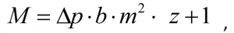
где:
∆p – перепад давлений на гидромоторе,
b – ширина шестерен,
m – модуль зацепления,
z – количество зубьев шестерни
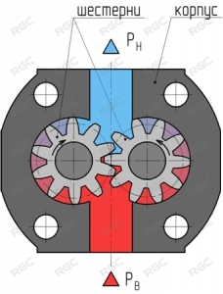
Достоинства и недостатки шестеренных гидромоторов:
Достоинства
- • Простота конструкции.
- • Частоты вращения до 10000 об/мин
- • Низкая стоимость
Недостатки
- • Низкий КПД

2. Героторные гидромоторы
Одной из разновидностей шестеренных гидромашин являются героторные гидромоторы. Благодаря своей особенности, получения высоких крутящих моментов при небольших габаритных размерах, эти гидромоторы довольно часто применяются в приводах тихоходных и вместе с тем сильно нагруженных механизмов. Рабочая жидкость подается в рабочие полости гидромотора через специальный распределитель. В рабочих полостях создается крутящий момент, приводящий во вращение зубчатый ротор, который начинает совершать планетарное движение, обкатываясь по роликам. Героторные гидромоторы отличаются высокой энергоемкостью, возможностью работы при давлениях до 25 МПа. Рабочий объем таких машин достигает 800 см3, а развиваемый момент - до 2000 Н∙м.
Существует две конструктивных разновидности героторных гидромоторов: Героторные и героллерные.
Крутящий момент, создаваемый гидромотором определяется по специальным диаграммам, имеющимся в документации на гидроагрегат.
Устройство героторного гидромотора схематично представлено на рис.2.
Внешний вид героторного гидромотора представлен на рис. 3.
Устройство героллерного гидромотора схематично представлено на рис.4.
Внешний вид героллерного гидромотора представлен на рис. 5.
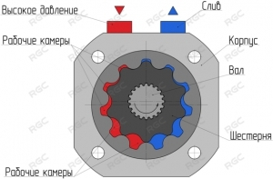
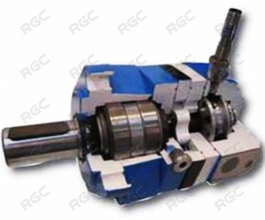
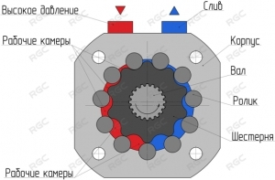
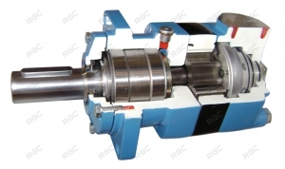
Достоинства и недостатки героторных гидромоторов:
Достоинства
- • Простота конструкции.
- • Большие крутящие моменты
- • Малые габариты
Недостатки
- • Малые частоты вращения
- • Невысокие давления до 21МПа
3. Пластинчатые гидромоторы.
Пластинчатые гидромоторы по конструкции аналогичны насосам, при этом в отличие от насосов они всегда снабжены механизмом прижима рабочих пластин. Гидромоторы данного типа, как и насосы, могут быть однократного и двукратного действия. Моторы однократного действия – как правило, реверсивные и могут быть регулируемыми, а моторы двукратного действия всегда нерегулируемые и преимущественно нереверсивные. Ввиду ряда конструктивных особенностей моторы данной конструкции широкого распространения не получили.
Гидромоторы данного типа работают на давлениях до 20МПа и частотах вращения до 1500 об/мин. КПД может достигать 0,8.
Крутящий момент создаваемый пластинчатым гидромотором определяется как:
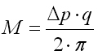
где:
∆p – перепад давлений на гидромоторе,
q – рабочий объем гидромотора,
Конструкция пластинчатого гидромотора однократного действия схематично показана на рис. 6, конструкция гидромотора двухкратного действия - на рис. 7.
Конструктивный вид пластинчатого гидромотора и насоса аналогичны, ознакомиться с ним можно в статье 2.
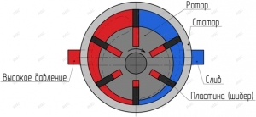
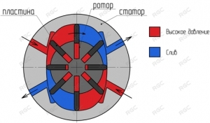
Достоинства и недостатки пластинчатых гидромоторов:
Достоинства
- • Низкий уровень шума
- • Низкая по сравнению поршневыми моторами стоимость.
- • Менее требователен к чистоте рабочей жидкости.
Недостатки
- • Большие нагрузки на подшипники ротора.
- • Сложность уплотнения торцов пластин
- • Низкая ремонтопригодность
- • Невысокий КПД
4. Радиально-поршневые гидромоторы
Радиально поршневые гидромоторы идентичны по конструкции насосам данной компоновочной схемы. Наиболее часто эти гидромоторы применяются в механизмах для получения высоких моментов. Радиально-поршневые гидромоторы можно условно разделить на две группы:
- • Гидромоторы однократного действия
- • Гидромоторы многократного действия
Гидромоторы однократного действия
Моторы однократного действия применяются, например, как привода шнеков для перекачки малотекучих жидкостей и взвесей (бетон, глинистые смеси) или поворотных механизмах, где требуется большие крутящие моменты. Развиваемые моменты достигают 32000 Нм при давлениях до 35МПа, частоты вращения вала до 2000 об/мин. Рабочие объемы моторов достигают 8500 см3/об.
На рисунке 8 изображен конструктивный вид радиально-поршневого гидромотора однократного действия с неподвижным корпусом.
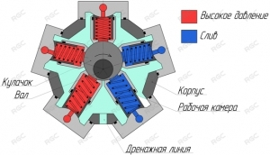
Принцип действия гидромотора, изображенного на рис. 8 следующий: Рабочие камеры под действием высокого давления воздействуют на кулачек приводя во вращение вал мотора. На валу имеется механизм распределения (на схеме не показан), который соединяет рабочие камеры в определенном порядке с линиями высокого давления и слива. На рис. 8 жидкость от распределителя к рабочим камерам подводится по каналам в корпусе. Наряду с этой существует конструкция мотора с подводом жидкости к рабочим камерам через вал.
Крутящий момент создаваемый радиально-поршневым гидромотором определяется как:
где:
∆p – перепад давлений на гидромоторе,
q – рабочий объем гидромотора,
Гидромоторы многократного действия
Моторы многократного действия часто применяются в приводах конвейеров, в гидропередачах маршевого хода мобильных машин, а также в других нагруженных механизмах. Развиваемый моторами данного типа момент может достигать 45000 Нм при давлении до 45 МПа, частоты вращения вала до 300 об/мин. Рабочие объемы моторов достигают 8000 см3/об.
На рисунке 9 изображен конструктивный вид радиально-поршневого гидромотора многократного действия с неподвижным корпусом
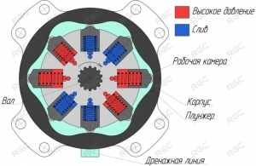
Основным отличием от моторов однократного действия состоит в том, что за один оборот вала вытеснитель (плунжер) каждой рабочей камеры совершает несколько рабочих циклов. Количество циклов определяется рабочим профилем корпуса. Соединение рабочих камер с линиями высокого давления и слива происходит с помощью системы распределения (на схеме не показана).
В моторах многократного действия конструктивно может быть реализована система ступенчатого управления рабочим объемом. Она реализуется подключением или отключением рабочих камер с помощью специального распределителя, при этом отключенные рабочие камеры соединяются со сливом.
Так как гидромоторы данного типа часто используются в приводах мобильных машин как мотор-колесо, в них может быть реализован режим свободного вращения. Он заключается в подаче в дренажную линию мотора небольшого давления 2…5 bar (в зависимости от конструкции) и соединении рабочих камер с линией слива. Плунжера гидромотора при этом втягиваются в цилиндры и отходят от рабочего профиля, обеспечивая свободное вращение.
Достоинства и недостатки радиально-поршневых гидромоторов:
Достоинства
- • Высокие создаваемые моменты
- • Принципиальная возможность регулировки рабочего объема
- • Возможность реализации режима свободного вращения
Недостатки
- • Сложность конструкции.
- • Высокая пульсация расхода рабочей жидкости
- • Высокая стоимость
5. Аксиально-поршневые гидромоторы с наклонным блоком
Аксиально-поршневые гидромоторы - это разновидность роторно-поршневых гидромашин с аксиальным расположением цилиндров (т.е. располагаются вокруг оси вращения блока цилиндров, параллельны или располагаются под небольшим углом к оси). Моторы и насосы данного типа имеют аналогичную конструкцию.
Аксиально-поршневые гидромоторы с наклонным блоком используются в приводах мобильных машин, станочных гидроприводах, прессах и способны работать на давлениях до 450 бар, развиваемый крутящий момент при этом достигает 6000 Нм. Частоты вращения достигают 5000 об/мин.
Гидромоторы данного типа как правило реверсивные, и в обязательном порядке требуют подключения дренажной линии.
На рис. 10 показана конструктивная схема аксиально-поршневого мотора с наклонным блоком. Из линии высокого давления рабочая жидкость поступает в рабочие камеры через серповидное окно распределителя. Под действием давления поршни выходят и цилиндров и создают крутящий момент. Из цилиндров, соединенных с серповидным окном на противоположной половине распределителя, поршни вытесняют рабочую жидкость в линию слива.
Конструктивно аксиально-поршневые гидромоторы могут иметь постоянный и регулируемый рабочий объем.
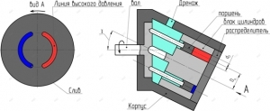
Крутящий момент аксиально-поршневого гидромотора определяется из зависимости:
или
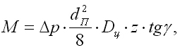
Где:
∆p – перепад давлений на гидромоторе
z – число поршней
dп – диаметр поршня
Dц– диаметр расположения цилиндров
γ – угол наклона блока цилиндров
q – рабочий объем гидромотора,
Достоинства и недостатки аксиально-поршневых гидромоторов с наклонным блоком:
Достоинства
- • Работа при высоких давлениях
- • Принципиальная возможность регулировки рабочего объема
- • Высокие частоты вращения
- • Высокий КПД
Недостатки
- • Сложность конструкции
- • Высокая стоимость
- • Высокие пульсации расхода
6. Аксиально-поршневые гидромоторы с наклонным диском
Аксиально-поршневые гидромоторы с наклонным диском конструктивно повторяют насосы данного типа.
Аксиально-поршневые гидромоторы с наклонным диском используются в приводах мобильных машин, станочных гидроприводах, прессах и способны работать на давлениях до 450 бар, развиваемый крутящий момент немного ниже, чем у моторов с наклонным блоком и ограничен значением в 3000Нм. Частоты вращения достигают 5000 об/мин.
Гидромоторы данного типа реверсивные, и в обязательном порядке требуют подключения дренажной линии.
На рис. 11 показана конструктивная схема аксиально-поршневого мотора с наклонным диском. Из линии высокого давления рабочая жидкость поступает в рабочие камеры через серповидное окно распределителя. Под действием давления поршни выходят и цилиндров и создают крутящий момент. Из цилиндров, соединенных с серповидным окном на противоположной половине распределителя, поршни вытесняют рабочую жидкость в линию слива.
Конструктивно гидромоторы данного типа могут иметь постоянный и регулируемый рабочий объем.
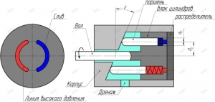
Крутящий момент аксиально-поршневого гидромотора определяется из зависимости:
или
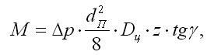
Где:
∆p – перепад давлений на гидромоторе
z – число поршней
dп – диаметр поршня
Dц– диаметр расположения цилиндров
γ – угол наклона диска
q – рабочий объем гидромотора,
Достоинства и недостатки аксиально-поршневых гидромоторов с наклонным диском:
Достоинства
- • Работа при высоких давлениях
- • Принципиальная возможность регулировки рабочего объема
- • Высокие частоты вращения
- • Высокий КПД
Недостатки
- • Сложность конструкции
- • Высокая стоимость
- • Высокие пульсации расхода
7. Многотактные аксиально-поршневые гидромоторы.
Многотактные аксиально-поршневые гидромоторы с неподвижным валом.
Данные гидромоторы являются разновидностью роторно-поршневых гидромашин. Рабочие камеры многотактных гидромашин совершают несколько рабочих циклов за один оборот вала гидромашины. Количество этих циклов определяется профильным диском. Многотактные аксиально-поршневые гидромоторы с неподвижным валом способны создавать крутящий момент до 4000 Нм при давлениях до 350 бар. Максимальная частота вращения не превышает 300 об/мин.
Отличительной особенностью моторов данного типа является высокая компактность, поэтому наиболее часто они находят применение в гидропередачах маршевого хода мобильных машин. Моторы при этом выполнены в виде мотор-колеса и устанавлены в ступице колеса.
Конструктивная схема многотактного аксиально-поршневого гидромотора с неподвижным валом представлена на рис. 12.
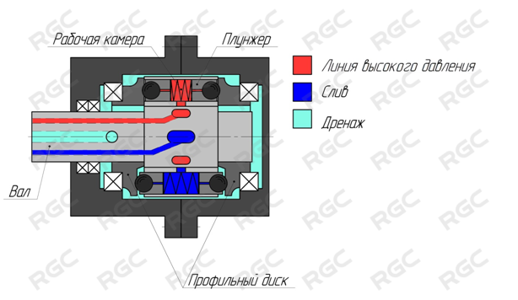
Из линии высокого давления рабочая жидкость через систему распределения, расположенную в неподвижном валу, поступает в рабочую камеру. Под воздействием давления рабочей жидкость плунжера выходят из рабочего цилиндра и огибая профиль диска создают крутящий момент.
Как и в радиально-поршневых гидромоторах многократного действия в аксиально-поршневых гидромоторах многократного действия может быть реализован режим свободного вращения. Он заключается в подаче в дренажную линию мотора небольшого давления 2…5 bar (в зависимости от конструкции) и соединении рабочих камер с линией слива. Плунжера гидромотора при этом втягиваются в цилиндры и отходят от рабочего профиля, обеспечивая свободное вращение.
Многотактные аксиально-поршневые гидромоторы с неподвижным корпусом.
Рабочие камеры многотактных аксиально-поршневых гидромоторов с неподвижным корпусом совершают несколько рабочих циклов за один оборот вала гидромашины. Количество этих циклов определяется профильным диском. Многотактные аксиально-поршневые гидромоторы с неподвижным корпусом способны создавать крутящий момент до 5000 Нм при давлениях до 350 бар. Максимальная частота вращения достигает 500 об/мин.
Наиболее часто моторы этого типа применяются в приводах мобильных машин и конвейеров. Так как многотактные аксиально-поршневые гидромоторы с неподвижным корпусом довольно компактны, они могут применяться для создания высоких крутящих моментов в механизмах где установка радиально-поршневого гидромотора невозможна из-за больших габаритных размеров.
В гидромоторах может быть реализован режим свободного вращения, описанный выше.
Конструктивная схема многотактного аксиально-поршневого гидромотора с неподвижным корпусом представлена на рис. 13.
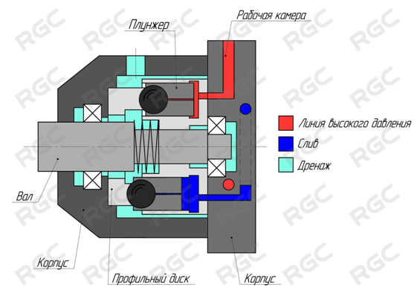
Рис. 13
Крутящий момент создаваемый аксиально-поршневыми гидромоторами с неподвижным валом и неподвижным корпусом определяется как:
где:
∆p – перепад давлений на гидромоторе,
q – рабочий объем гидромотора,
Достоинства и недостатки аксиально-поршневых гидромоторов многократного действия:
Достоинства
- • Работа на давлениях до 350 бар
- • Высокий развиваемый момент
- • Возможность реализации режима свободного вращения
- • Высокий КПД
- • Компактность
Недостатки
- • Малые частоты вращения
- • Сложность конструкции
- • Высокая стоимость
8. Линейные гидродвигатели (гидроцилиндры).
Линейные гидродвигатели (гидроцилиндры) – тип объёмных гидродвигателей создающих только поступательные движения. Сфера применения гидроцилиндров в мобильной технике очень широка. Они применяются как основные двигатели исполнительных механизмов автокранов, экскаваторов, гидравлических манипуляторов, коммунальных машин, сельскохозяйственной техники, широко используются в станочном оборудовании.
Гидроцилиндры могут развивать большие толкающие и тянущие усилия. Значения усилий зависят только от рабочего давления и активных рабочих площадей.
где:
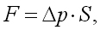
∆p – перепад давлений в полостях гидроцилиндра,
S – активная площадь ,
По принципу действия гидроцилиндры разделяют на:
- • цилиндры одностороннего действия
- • цилиндры двухстороннего действия
Следует отметить что давления в полостях гидроцилиндров показаны условно для одного из усилий тянущего или толкающего.
Гидроцилиндры по конструктивному исполнению подразделяют на:
- • плунжерные
- • поршневые
- • телескопические
Плунжерные гидроцилиндры
Конструктивная схема плунжерного гидроцилиндра изображена на рис. 14.
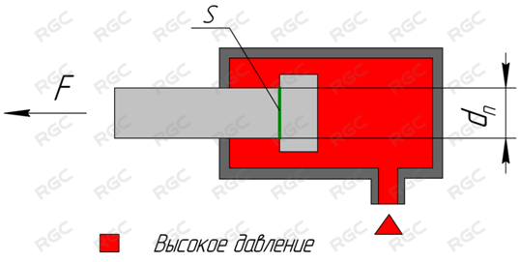
При подаче рабочей жидкости в рабочую полость плунжер начинает смещаться под действием высокого давления, создавая усилие F. В исходное состояние цилиндр возвращается под действием внешнего усилия приложенного к торцу штока.
Усилие на гидроцилиндре можно определить из зависимости
где:
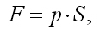
p – значение давления в полости гидроцилиндра,
S – активная площадь ,
Конструктивно плунжерный цилиндр может иметь пружинный возврат см. рис. 15
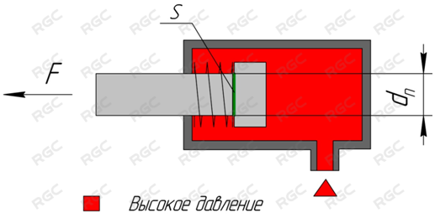
Поршневые гидроцилиндры
это самый распространённый тип гидроцилиндров. В отличии от плунжерных, поршневые гидроцилиндры могут создавать как толкающее так и тянущее усилие.
Конструктивная схема поршневого гидроцилиндра двустороннего действия изображена на рис. 16. (Давления в полостях гидроцилиндра показано для усилия F1)
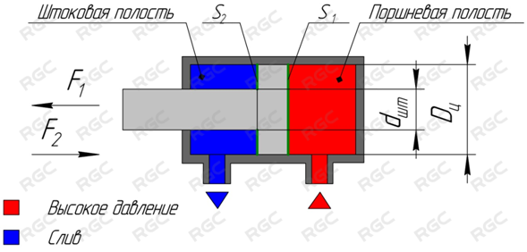
Толкающее усилие определяется как
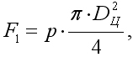
Где:
p – значение давления в поршневой полости гидроцилиндра,
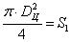 – активная площадь ,
Тянущее усилие определяется как
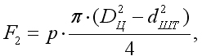
Где:
p – значение давления в штоковой полости гидроцилиндра,

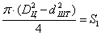
Из-за разницы площадей S1 и S2 скорости и усилия при движения штока в прямом и обратном направлениях неравны. Если выбрать диаметры DЦ и dШТ таким образом что активные площади будут соотносится как S1=2∙S2, то при подключении гидроцилиндра по схеме рис. 17 скорости движения будут в прямом и обратном направлениях будут одинаковы. Такие гидроцилиндры называют дифференциальными. Усилия создаваемые дифференциальным цилиндром на прямом и обратном ходе будут равны:
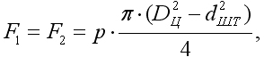
Где:
p – значение давления в полостях гидроцилиндра,
DЦ – диаметр цилиндра
dШТ – диаметр штока
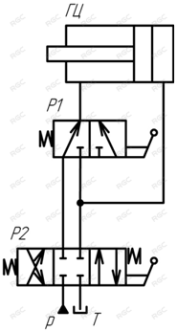
Поршневые гидроцилиндры могут использоваться как плунжерные см. рис. 18. Штоковая полость гидроцилиндра сообщается с атмосферой через сапун, который предотвращает попадание частиц пыли и грязи на рабочую поверхность гидроцилиндра. Толкающее усилие создаваемое гидроцилиндром определяется также как и для поршневого гидроцилиндра.
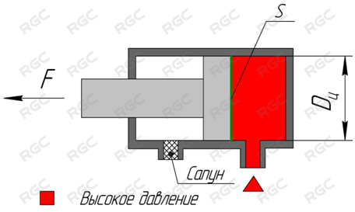
Распространение в технике получили цилиндры с проходным штоком см. рис 19. Их главным преимуществом является равенство скоростей и усилий при прямом и обратном ходе штока.
Тянущее и толкающее усилие определяется как
Где:
p – значение давление в полости гидроцилиндра,
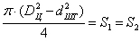 – активные площади ,
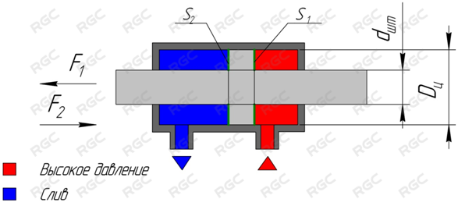
Для обеспечения различных соотношений скоростей и усилий при прямом и обратном ходе штоков гидроцилиндров применяют гидроцилиндры с проходными штоками разного диаметра. Данный тип относится к цилиндрам специального исполнения. Такой гидроцилиндр схематично изображен на рис. 20.
Усилия создаваемые гидроцилиндром специального назначения рассчитываются как:
Где:
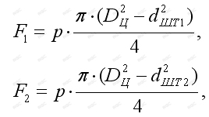
p – значение давление в полости гидроцилиндра,
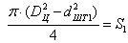 и 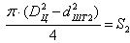 – активные площади
Вопросы:
1.Назначение гидродвигателей.
2.Какие преимущества и недостатки присуще гидромоторам
3.Принципиальные отличия многотактных аксиально-поршневых гидромоторов от линейных и аксиально-поршневых гидромоторов
4.Какую энергию преобразует гидромотор в механическую?
5.Какоедвижение сообщают идромоторы выходному звену?

